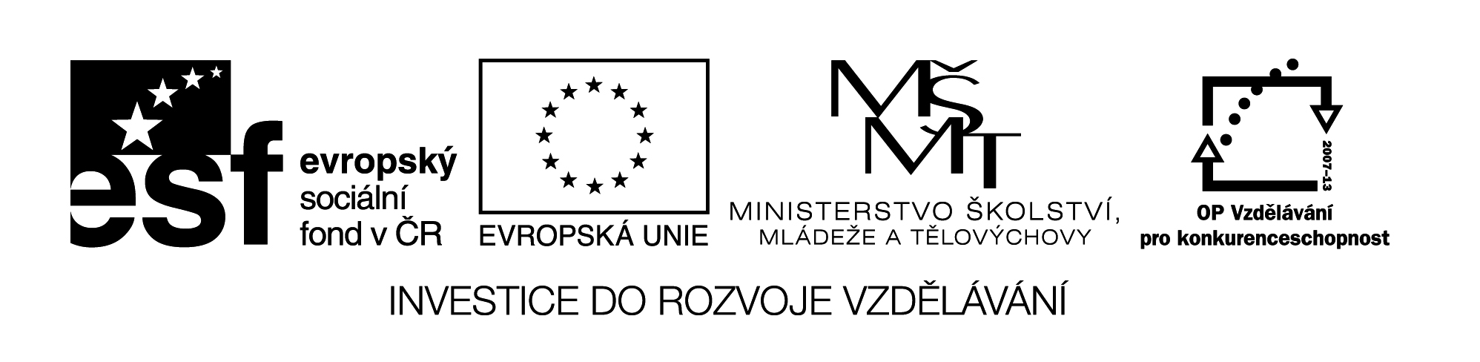VY_32_INOVACE_132
Such die Wörter (12), die zum Thema „Schule“ gehören.
Hledej slova (12), která patří k tématu „škola“.

Heute haben wir Deutsch. Der Lehrer kommt und sagt : „Guten Tag.“ Wir sagen auch : „Guten Tag, Herr Zeidler.“ Dann sitzen wir still. Der Lehrer fragt und wir antworten. Wir schreiben neue Wörter an die Tafel und korrigieren die Sätze. Wir buchstabieren richtig „SCHÜLER“ . Wir rechnen auch schnell und gut. Alle lernen gern und gut.

S C H U L E

K těmto 12 slovům patřících k tématu škola napiš správný německý překlad:

opravovat –
slova -
hláskovat -
němčina -
psát -
učitel -
ptát se -
tabule -
odpovídat -
počítat -
věty -
učit se -

Název materiálu : VY_32_INOVACE_132

Anotace : Žáci v textu vyhledávají patřičná slova k tématu „Schule“ (12),
poté vyhledaná slova vpisují do tabulky podle správného významu.

Autor : Mgr. Jana Vokrouhlíková

Jazyk : němčina, čeština

Očekávaný výstup : základní vzdělávání – 2. stupeň – Jazyk a jazyková komunikace –
Německý jazyk – umí v přiměřeně obtížném textu vyhledat
potřebné informace.

Speciální vzdělávací potřeby : žádné

Klíčová slova : die Schule - škola

Druh učebního materiálu : pracovní list – začátečníci

Druh interaktivity : aktivita

Cílová skupina : žák

Stupeň a typ vzdělávání : základní vzdělávání – 2. stupeň

Typická věková skupina : 12 – 13

Celková velikost : 15 kB

